ADROMED
KONU : EPİLASYON SEANSINDA VARİS TEDAVİSİ
YAYIN ADI : haber-istanbul.com
YAYIN TARİHİ : 23 Aralık 2013
Epilasyon Seansında Varis Tedavisi
Tarih: 23-12-2013 10:29:53
Tüylenmeye karşı kullanılan lazer teknolojisi geliştirilerek, başta yüzeysel varis olmak üzere 2 mm’den geniş tüm damar tedavileri ve cilt gençleştirmede de kullanılabilir hale getirildi.

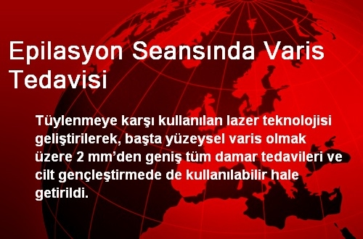

Tüylenmeye karşı kullanılan lazer teknolojisi geliştirilerek, başta yüzeysel varis olmak üzere 2 mm’den geniş tüm damar tedavileri ve cilt gençleştirmede de kullanılabilir hale getirildi.

Kaynak: www.haberler.com
Bu haber 8 defa okunmuştur.

